Муниципальное бюджетное учреждение культуры
«Централизованная библиотечная система города Белгорода»
Модельная библиотека-филиал №18

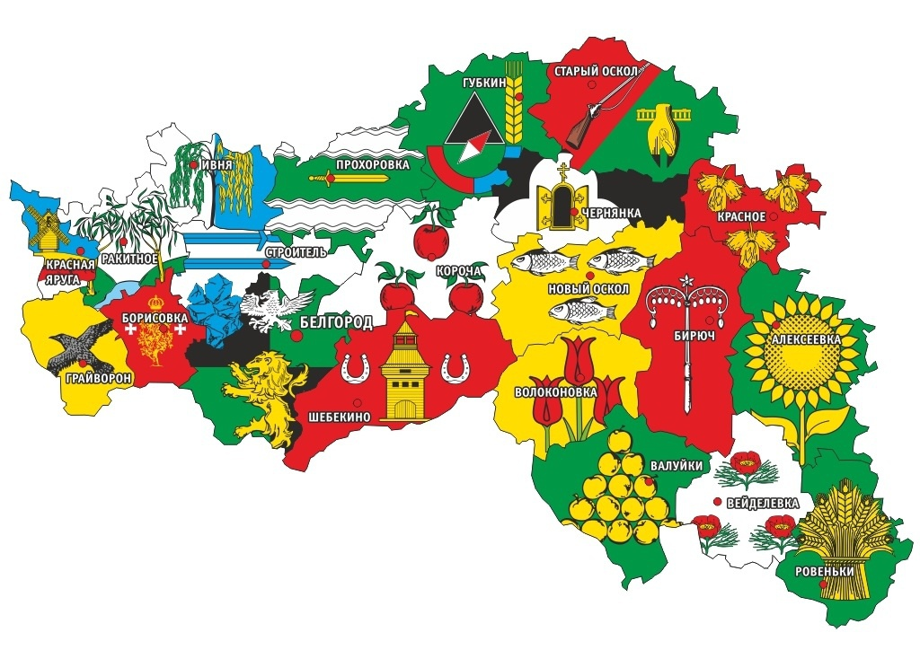

«Белгородская область: история и современность»

Слайд-презентация к 65-летию образования Белгородской области

Морозова Д.А.

2019 г.
Паспорт мероприятия

- Дата проведения: 15.01.2019
- Название: «Белгородская область: история и современность»
- Форма: слайд-презентация к 65-летию образования Белгородской области
- Содержание или составные части мероприятия: в читальном зале библиотеке-филиале №18 состоялась слайд-презентация, приуроченная к 65-летию образования Белгородской области. История Белгородской области насчитывает всего 65 лет, что в рамках истории великой страны всего лишь мгновение, но это мгновение пропитано великими событиями. Мероприятие прошло в форме слайд-презентации «Моя гордость – Белгородская область» по рубрикам «Историческая», «Географическая», «Символика» и «Культурная». Ребята просмотрели видеоролики о родном крае «Белгород. Достопримечательности города», «Белгородская область – край родной». Ребята познакомились с книжной выставкой «Знаменитые земляки», в которую вошли книги из серии «Библиотека белгородской семьи. Знаменитые земляки». В завершении мероприятия дети играли в краеведческое лото «Моя Белгородчина». В ходе игры ребята не активно отвечали на вопросы и проявили сплочённость в командах.
- Распределение ответственности между участниками подготовки и проведения мероприятия: Морозова Д.А.
- Количество присутствующих, в том числе по основным читательским группам: всего – 29 чел., дети – 28 чел., РДЧ – 1 чел.
- Представители других организаций: МБОУ СОШ №11
- Спонсоры: нет
- Количество предоставленных/выданных документов, в т.ч. по отраслям знаний: 56 экз.
- Ф.И.О. ответственного за учёт: Морозова Д.А.
- Сценарий (приложение)
- Визуальные документы: презентация «Моя гордость – Белгородская область», видео «Белгород. Достопримечательности города», «Белгородская область – край родной».
- Сопутствующие мероприятия: «Моя Белгородчина» – краеведческое лото

Муниципальное бюджетное учреждение культуры
«Централизованная библиотечная система города Белгорода»
Библиотека-филиал №18

«Белгородская область: история и современность»

Слайд-презентация к 65-летию образования Белгородской области

Морозова Д.А.

2019 г.
Паспорт мероприятия

- Дата проведения: 15.01.2019
- Название: «Белгородская область: история и современность»
- Форма: слайд-презентация к 65-летию образования Белгородской области
- Содержание или составные части мероприятия: в читальном зале библиотеке-филиале №18 состоялась слайд-презентация, приуроченная к 65-летию образования Белгородской области. История Белгородской области насчитывает всего 65 лет, что в рамках истории великой страны всего лишь мгновение, но это мгновение пропитано великими событиями. Мероприятие прошло в форме слайд-презентации «Моя гордость – Белгородская область» по рубрикам «Историческая», «Географическая», «Символика» и «Культурная». Ребята просмотрели видеоролики о родном крае «Белгород. Достопримечательности города», «Белгородская область – край родной». Ребята познакомились с книжной выставкой «Знаменитые земляки», в которую вошли книги из серии «Библиотека белгородской семьи. Знаменитые земляки». В завершении мероприятия дети играли в краеведческое лото «Моя Белгородчина». В ходе игры ребята не активно отвечали на вопросы и проявили сплочённость в командах.
- Распределение ответственности между участниками подготовки и проведения мероприятия: Морозова Д.А.
- Количество присутствующих, в том числе по основным читательским группам: всего – 27 чел., дети – 26 чел., РДЧ – 1 чел.
- Представители других организаций: клубное объединение «Краеведческий калейдоскоп»
- Спонсоры: нет
- Количество предоставленных/выданных документов, в т.ч. по отраслям знаний: 52 экз.
- Ф.И.О. ответственного за учёт: Морозова Д.А.
- Сценарий (приложение)
- Визуальные документы: презентация «Моя гордость – Белгородская область», видео «Белгород. Достопримечательности города», «Белгородская область – край родной».
- Сопутствующие мероприятия: «Моя Белгородчина» – краеведческое лото

Сценарий к 65-летию образования Белгородской области
«Белгородская область: история и современность» – слайд-презентация
6+

Цель: способствовать обобщению и закреплению знаний о Белгородской области.
Задачи:
- Воспитать уважение, любовь и гордость у детей к родному краю;
- Дать возможность учащимся узнать особенности и уникальность нашего края.

(Слайд 1)
Ведущий: Здравствуйте, ребята! Сегодня мы собрались в нашем уютном читальном зале, чтобы поговорить о нашем родном край – Белгородской области.
Ведущий: Наши края самые благодатные на русской земле. Через нашу область проходят важнейшие железнодорожные и автомобильные пути России. Белгородчина – регион с высокоразвитой промышленной, строительной и сельскохозяйственной сферами. Сегодня мы вместе вспомним, что мы знаем о родной области, о его обычаях и традициях, о богатстве природы!
Ведущий: Наше мероприятие пройдет в форме путешествия по рубрикам «Историческая», «Географическая», «Символика», «Культурная».
Рубрика «Историческая»
Ведущий: Глубока и самобытна история Белгородчины. В 965 году земли в верховьях Северского Донца были присоединены к Переяславскому княжеству Киевской Руси. Золотоордынское нашествие 13 века, опустошившее значительную часть русской земли, особенно разорительным оказалось для наших земель, за которыми надолго закрепилось название «Дикое поле». Вхождение Северской области в состав централизованного Московского государства способствовало оживлению «дикого поля», заселению южной окраины беглыми крестьянами.
Ведущий: В большинстве краеведческой и учебной литературы историю будущей Белгородской области, как правило, начинают со строительства Белгородской засечной черты. Тем самым, отводя нашей территории около 500 лет истории. Тем не менее, историки так и не определились с точной датой появления «Белгородской области» в составе русского государства.
Ведущий: Сколько людей, столько и мнений. Некоторые историки, связывают появление первых русских крепостей на территории области с Х веком. Но сколько бы лет не было нашей области, важен не возраст, а те события, которые связаны с именем Белогорья.
(Слайд 2)
Ведущий: В далёком XVIII веке – 1727 год указом Екатерины I была учреждена Белгородская губерния, включающая в себя территории современной Белгородской области, Курской, Орловской, части Брянской и Харьковских областей. Просуществовав немногим меньше современной Белгородской области (52 года), Белгородская губерния была разделена между Курском и Воронежем.
(Слайд 3)
Ведущий: Но именно этот короткий промежуток времени стал периодом появления большинства селений на территории нашей области, именно в период первого губернаторства князя Юрия Трубецкого и возникло большинство селений, что в первую очередь связано с невероятной плодородностью Белгородской земли. Впоследствии правители ещё не раз перекраивали административную карту, но Белогорье продолжало оставаться одним из особых мест России. Но, как уже было сказано ранее, не возраст делает Белгородскую область, а роль в истории страны.
Ведущий: Белогорье было тем охранным рубежом государства, который оберегал остальные области, города и сёла от иноземных ворогов земли русской. В XIII веке подвергнутая разорению со стороны золотоордынцев наша земля стала «диким полем», на этом и заканчивается бесславное и начинается великое прошлое нашей земли. Сменилось три поколения, и Белгородская земля возродилась, стали строиться крепости, а вместе с крепостями и оборонительный рубеж, который долгий период защищал, достаточно успешно, землю русскую от южной угрозы.
Ведущий: Полтавская победа так же не обделила белгородцев славой, в ходе битвы Пётр I выражал «милостивое слово» белгородцам, а после Полтавы Белгородский полк получил хоругвь – знамя, изображение на котором впоследствии стало гербом белгородской области.
Ведущий: Ну и, конечно же, трагическая страница всей русской истории, Великая Отечественная война не обошла стороной Белгородскую землю. Одно из крупнейших и кровопролитнейших сражений всей войны прошло на нашей земле. «Огненная дуга» и «Прохоровское поле» названия, которые каждый белгородец знает с младенчества. Конечно же, вклад в победу внёс весь тогда ещё советский народ, но именно на Белгородской земле немецкие войска «сломали зубы» и дальнейший ход войны был уже предрешён.
Ведущий: История Белгородской области насчитывает всего 65 лет, что в рамках истории великой страны всего лишь мгновение. Наш край имеет многовековую историю, которая пропитана великими событиями.
Рубрика «Географическая»
Ведущий: В своих нынешних административно-территориальных границах Белгородская область образована Указом Президиума Верховного Совета СССР от 6 января 1954 года «Об образовании в составе РСФСР Белгородской области».
(Слайд 4)
Ведущий: На момент основания в 1954 году область делилась на 31 район.
(Слайд 5)
Ведущий: На данный момент у нас 21 район: Алексеевский, Белгородский, Борисовский, Валуйский, Вейделевский, Волоконовский, Грайворонский, Губкинский, Ивнянский, Корочанский, Красненский, Красногвардейский, Краснояружский, Новооскольский, Прохоровский, Ракитянский, Ровеньский, Старооскольский, Чернянский, Шебекинский, Яковлевский.
(Слайд 6)
Ведущий: Белгородская область граничит с Курской, Воронежской, Луганской, Харьковской, Сумской областями.
Ведущий: Славные города и районы Белогородкой области знает вся Россия.
Ведущий: Наша область расположена на Среднерусской возвышенности. В состав Центрально-Черноземного центра России входит Белгородская область. Расположена наша область на Юго-Западе России.
Рубрика «Символика»
Ведущий: Каждый человек, живущий на Земле, испытывает чувство гордости за свою Родину, свой народ, свою землю и ее историю. А олицетворяют родную землю ее символы – условные знаки или изображения, имеющие важное значение. Символы государства означают его независимость, подчеркивают особенности и значимые традиции, сложившиеся в ходе исторического развития. Сейчас мы поговорим о символах Белгородской области.
(Слайд 7)
Ведущий: 14 октября наша область ежегодно отмечает значимый праздник – День флага Белгородской области. Флаг Белгородской области был утвержден постановлением Белгородской областной Думы 22 июня 2000 году. Он в своей основе воспроизводит цвета и фигуры исторических полковых и ротных знамен Белгородских армейского пехотного и гарнизонного полков, пожалованных Петром 1, а также исторического флага России.
Ведущий: Флаг Белгородской области представляет собой прямоугольное полотнище, разделенное синим крестом на четыре равные части: белую, красную, зеленую, черную.
Ведущий: Цветной герб Белгородской области помещен в пределах первой-белой четверти флага. Крест, делящий полотнище знамени, является древнейшим символом спокойствия.
Ведущий: Синий цвет символизирует такие значения, как слава, честь, верность, искренность, мягкость, красота.
Ведущий: Белый цвет передает цвет полковых знамен белгородских полков 18 века и символизирует чистоту, мудрость радость, мир, благородство, богатые залежи мела.
Ведущий: Красный цвет – это мужество, храбрость, смелость, любовь, великодушие.
Ведущий: Зеленый цвет символизирует изобилие и живительную силу полей и лесов Белгородской области. А черный цвет – основное богатство края – плодородный чернозем и богатство недр Земли Белгородской.
Ведущий: На белой части флага расположен герб Белгородской области. Герб Белгородской области воссоздан и утвержден в 1996 году на основе герба Белгородской губернии 1730 года.
(Слайд 8)
Ведущий: Размещение на гербе золотого льва и над ним одноглавого орла связано с достойным участием воинов Белгородского армейского пехотного полка в сражениях Северной войны и проявленным мужеством пехотинцев-белгородцев в Полтавской битве 1709 года, окончившейся полным разгромом шведов.
Ведущий: Парящий орел как символ победившей России – одна из наиболее распространенных древних эмблем, является символом храбрости, силы, победы, веры, величия.
Ведущий: Лежащий золотой лев в гербе области – символ смирения, справедливости, милосердия.
Ведущий: Лазоревое поле в гербе области обозначает небо и является геральдическим символом славы, чести, верности, искренности, безупречности, мягкости, красоты.
Ведущий: Зеленая земля (трава) в гербе области является геральдическим символом свободы, надежды, радости и обозначает изобилие и плодородие полей и лесов Земли Белгородской.
Ведущий: Мы гордимся прошлым, настоящим и будущим нашего края. Символы нашей области – это символы величия и могущества нашей малой родины достались нам в наследство от предков. Какими они станут в будущем, зависит уже только от нас.
Рубрика «Культурная»
Ведущий: Белгородская область располагает богатейшим культурным наследием. На её территории расположено два музея-заповедника, мемориальный комплекс, визитная карточка области – «Третье ратное поле России» в Прохоровке, самый большой исторический музей Белгорода – Музей-диорама «Курская битва. Белгородское направление», филармония с органным залом, более 20 кинотеатров, четыре зоопарка, 26 парков культуры и отдыха, 766 учреждений культурно-досугового типа. Музейная сеть представлена 40 государственными учреждениями, совокупный фонд которых составляет более 460 тыс. предметов хранения. Их количество ежегодно увеличивается. Более двух тысяч объектов культурного наследия находятся под государственной охраной. Драматический театр имени М.С. Щепкина, о котором мы с вами говорили на прошлом нашем мероприятии.
Видео «Достопримечательности Белгорода»
Ведущий: Прославили когда-то Белогорье и выдающиеся люди: Н.Ф. Ватутин – генерал армии, Герой Советского Союза, В.Г. Шухов – инженер, архитектор, изобретатель, учёный, М.С. Щепкин – один из основоположников русской актёрской школы, Н.В. Станкевич – русский писатель, поэт, философ, Н.П. Кондаков – крупнейший российский историк, археолог, член Императорской Академии наук, основатель отечественной византологии и истории древнерусского искусства, Макарий (Булгаков) - митрополит Московский, историк Русской православной церкви, академик, и это только малая часть.
Ведущий: Сегодня мы немного поговорили об истории нашего края. Завершить наше мероприятие хочу такими словами:
Родная Белгородчина! Люблю,
Горжусь, живу и уважаю
Свою волшебную страну.

Список литературы:

- Знаменитые земляки. Басов / Ю.В. Маслов, под ред. В.В. Горошникова. – Рыбинск: Медиарост, 2018. – 48 с., ил. – (Библиотека белгородской семьи)
- Знаменитые земляки. Болдырев / С.В. Васильев, под ред. В.В. Горошникова. – Рыбинск: Медиарост, 2018. – 48 с., ил. – (Библиотека белгородской семьи)
- Знаменитые земляки. Братья Костенко / А.А. Пчелинов-Образумов, под ред. В.В. Горошникова. – Рыбинск: Медиарост, 2018. – 48 с., ил. – (Библиотека белгородской семьи)
- Знаменитые земляки. Ватутин / А.А. Пчелинов-Образумов, под ред. В.В. Горошникова. – Рыбинск: Медиарост, 2018. – 48 с., ил. – (Библиотека белгородской семьи)
- Знаменитые земляки. Горин / Ю.В. Коннов, под ред. В.В. Горошникова. – Рыбинск: Медиарост, 2018. – 48 с., ил. – (Библиотека белгородской семьи)
- Знаменитые земляки. Двигубский / Д.В. Власов, под ред. В.В. Горошникова. – Рыбинск: Медиарост, 2018. – 48 с., ил. – (Библиотека белгородской семьи)
- Знаменитые земляки. Дегтярёв / М.А. Кулабухова, под ред. В.В. Горошникова. – Рыбинск: Медиарост, 2018. – 48 с., ил. – (Библиотека белгородской семьи)
- Знаменитые земляки. Ерошенко / Т.С. Новикова, Т.А. Захарова, под ред. В.В. Горошникова. – Рыбинск: Медиарост, 2018. – 48 с., ил. – (Библиотека белгородской семьи)
- Знаменитые земляки. Кондаков / Н.Л. Ключарёва, под ред. В.В. Горошникова. – Рыбинск: Медиарост, 2018. – 48 с., ил. – (Библиотека белгородской семьи)
- Знаменитые земляки. Ломакин / И.И. Веретенников, под ред. В.В. Горошникова. – Рыбинск: Медиарост, 2018. – 48 с., ил. – (Библиотека белгородской семьи)
- Знаменитые земляки. Никитенко / А.Н. Кряженков, под ред. В.В. Горошникова. – Рыбинск: Медиарост, 2018. – 48 с., ил. – (Библиотека белгородской семьи)
- Знаменитые земляки. Павловский / Д.В. Власов, под ред. В.В. Горошникова. – Рыбинск: Медиарост, 2018. – 48 с., ил. – (Библиотека белгородской семьи)
- Знаменитые земляки. Проскуряков / П.Ю. Субботин, под ред. В.В. Горошникова. – Рыбинск: Медиарост, 2018. – 48 с., ил. – (Библиотека белгородской семьи)
- Знаменитые земляки. Путилин /А.А. Пчелинов-Образумов, под ред. В.В. Горошникова. – Рыбинск: Медиарост, 2018. – 48 с., ил. – (Библиотека белгородской семьи)
- Знаменитые земляки. Рыжков / А.А. Малахов, под ред. В.В. Горошникова. – Рыбинск: Медиарост, 2018. – 48 с., ил. – (Библиотека белгородской семьи)
- Знаменитые земляки. Святитель Иоасаф Белгородский / П.Ю. Субботин, под ред. В.В. Горошникова. – Рыбинск: Медиарост, 2018. – 48 с., ил. – (Библиотека белгородской семьи)
- Знаменитые земляки. Серебрякова / Е.М. Абраммова, под ред. В.В. Горошникова. – Рыбинск: Медиарост, 2018. – 48 с., ил. – (Библиотека белгородской семьи)
- Знаменитые земляки. Страхов / А.Г. Маслов, под ред. В.В. Горошникова. – Рыбинск: Медиарост, 2018. – 48 с., ил. – (Библиотека белгородской семьи)
- Знаменитые земляки. Шухов / П.Ф. Ушаков, А.А. Малахов, под ред. В.В. Горошникова. – Рыбинск: Медиарост, 2018. – 48 с., ил. – (Библиотека белгородской семьи)
- Знаменитые земляки. Щепкин / Л.Н. Гольцова, О.В. Хробыстова, под ред. В.В. Горошникова. – Рыбинск: Медиарост, 2018. – 48 с., ил. – (Библиотека белгородской семьи)

